


Génération de fichiers 3D de type "STL" à partir de données SIG de type Shape-File

Stagiaire : Elie Karaboghossian
Maître de Stage : Nicolas Marilleau
Enseignant Tuteur : Frédéric Gervais

16 Avril 2018 – 15 Juin 2018
Remerciement

Table des matières

- Présentation de l'Institut
  - Historique
  - Localisation
  - Objectif
  - UMMISCO
- Sujet
  - Contexte général
  - Objectif
- Déroulement du stage
  - Structure des fichiers utilisés
    - Fichier ShapeFile
    - Fichier STL
  - Structuration du code
  - Triangularisation d'un polygone
    - Méthode des l'oreilles
    - Résultat
  - Interface
  - Troisième dimension
  - Découpage de la maquette
  - Optimisation
  - Résultat
  - Outils utilisés (Eclipse, GithHub Desktop, StarUML, Ultimaker Cura, Dood, Geotools, online STL, QGIS)
- Conclusion

Introduction
Dans le cadre de mes études à l'IUT de Sénart-Fontainebleau, j'ai dû effectué un stage de deux mois en entreprise, pour pouvoir valider mon DUT.
J'ai candidaté dans de nombreuses entreprises, qui proposaient généralement de la programmation et du développement Web.
Ayant reçu des offres ne correspondant pas aux critères de l'IUT et peu de réponses de mes candidatures, j'ai donc demandé à mes proches s'ils pouvaient me trouver un stage.
Grâce à mes relations personnelles, j'ai pu obtenir un stage au sein de l'IRD ( Institut de Recherche pour le Développement ). Ils cherchaient un stagiaire pour le développement d'une application en Java.

- Présentation de l'Institut

  - Historique
L'IRD ( Institut de Recherche pour le Développement ) est un établissement public à caractère scientifique et technologique français sous la tutelle des ministère de l'enseignement supérieur et de la recherche, et du ministère des affaires étrangères et européennes.
Il a été créé en 1943 sous le nom de l'ORSC ( Office de la Recherche Scientifique Coloniale ) et avait pour but de promouvoir la recherche dans les colonies françaises. En 1953, il est renommé ORSTOM ( Office de la Recherche Scientifique et Technique Outre-mer ).
En 1998, l'Institut, suite à de nombreuses évolutions change de nom et de sigle et devient l'IRD.

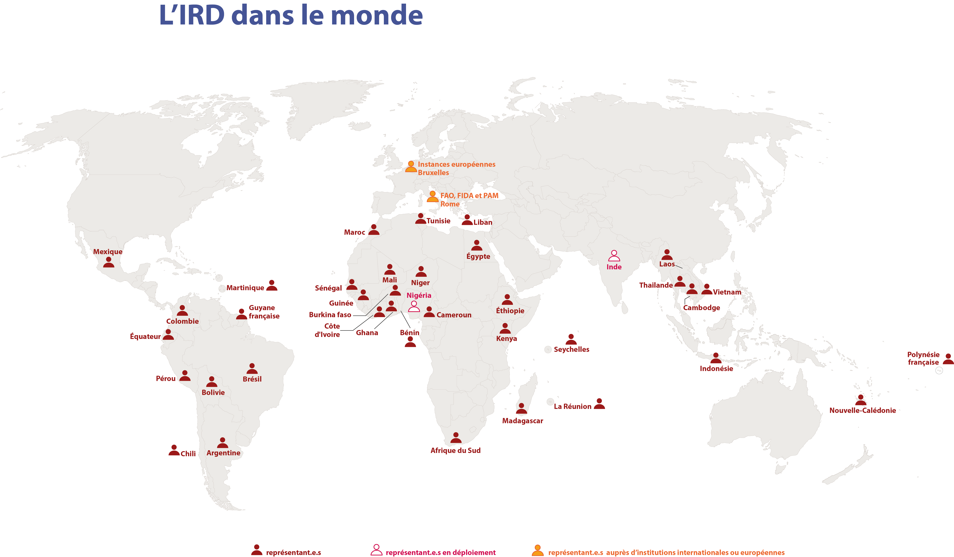
  - Localisation
L'IRD est présent dans plus de 90 pays sous la forme de centres de recherches ou de missions se situant dans des pays en développement comme les pays d'Afrique ( Bénin, Maroc, Sénégal, ... ) et d'Asie ( Laos, Vietnam, …).
Le siège social de l'IRD se trouve en France, à Marseille.
  - Objectif
L'IRD est constitué de cinq départements :
- Département Dynamiques Internes et de Surface des Continents
- Département Océans, climat et ressources
- Département Santé et Sociétés
- Département Sociétés et Mondialisation
- Département Ecologie, Biodiversité et Fonctionnement des Ecosystèmes Continentaux
Ces départements sont composés de plusieurs unités de recherches, chaque unité à de nombreuses missions. Elles ont pour but d'apporter une aide au développement des pays du Sud s'orientent sur les sciences humaines et sociales ( géographique, sociologie, ... ), des sciences de la santé ( maladies, nutrition, ... ) et des sciences de la nature ( hydrologie, ... ).
  - UMMISCO
L'UMMISCO ( Unité de Modélisation Mathématiques et Informatique des Systèmes Complexes ), constituée de 76 membres, est sous la tutelle de 7 organismes universitaires en France, au Maroc, au Sénégal, au Cameroun et au Vietnam.
Les thématiques scientifiques d'UMMISCO sont dédiées à la conception d'approches et d'outils de modélisation mathématique et informatique.
L'objectif est donc de :
- Développer des méthodes mathématiques de modélisation
- Développer des méthodes informatiques de modélisation
- Mettre en œuvre les outils de la modélisations des systèmes complexes
Actuellement, il existe quatre thèmes de recherches :
- Système Dynamiques
- Modélisation à base d'agents
- Milieux et Ressources Vivantes
- Épidémiologie et Santé

- Sujet

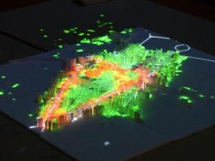
  - Contexte général
Pour le projet Marakair, l'UMMISCO a fait construire une maquette de la ville de Marrakesh, elle a permis de visualiser, modéliser des axes de recherche grâce au logiciel GAMA :
- Modélisation des premiers stades de la sardine
- Modélisation de la dynamique de population matines hermaphrodites
- Dynamique urbaine
- Modélisation de tremblante chez le mouton
- Modélisation des stratégies spécifiques favorisant la coexistence dans les modèle de dynamiques forestières
L'UMMISCO, pour pouvoir réaliser d'autre maquette comme celle de Marrakesh décide donc de réaliser une application.

  - Objectif
L'application doit, convertir des fichiers ShapeFile, contenant des données géographiques, en fichiers STL ( stéréolithographie ), utilisé pour l'impression 3D.
Pour cela il faut prendre en compte la taille de la maquette, l'application doit donc proposer à l'utilisateur un découpage de la maquette en plusieurs morceaux en fonction de la taille choisit par l'utilisateur d'un morceau.
L'application devra pouvoir prendre plusieurs fichiers ShapeFile en son entré pour les convertir en fichier STL.
L'application devra demander le nom de la variable pour la hauteur dans le fichier ShapeFile.

- Déroulement du stage

  - Structure des fichiers utilisés
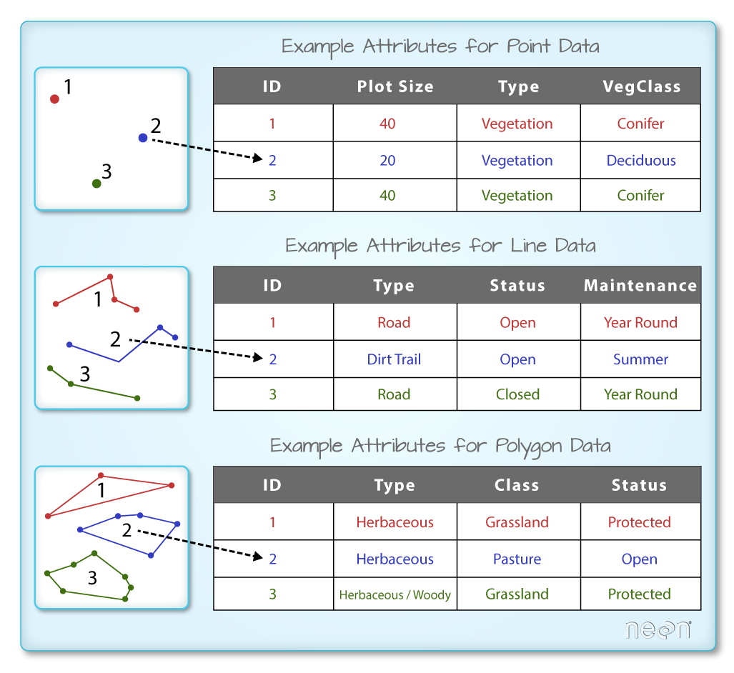
    - Fichier ShapeFile
Un fichier ShapeFile est un format pour les systèmes d'informations géographiques ( SIG ). Ce fichier est ordonné comme dans une base de donnée, il contient des informations sur des formes géométriques ( points, ligne et polygone ).
Il a pour extension SHP, il est toujours accompagné de deux autres fichiers de même nom mais d'extension différente :
- DBF, qui contient les données des objets contenus dans le ShapeFile
- SHX, qui stocke l'index de la géométrique
Le fichier ShapeFile peut être aussi accompagné d'autre fichiers contenant des données sur le ShapeFile.

    - Fichier STL
Le fichier STL décrit un objet par sa surface externe, cette surface est constituée entièrement de triangles qui ont pour coordonnées ( x, y, z ).
Il existe deux types de fichier : ASCII et binaire, le fichier ASCII étant plus volumineux que le fichier binaire à cause de l'ajout de la couleur ne nous intéresse pas car les maquettes sont mono couleur.
Le fichier en binaire, écrit en little-endian, est constitué de 3 grandes parties :
- Les 80 premiers octets sont utilisés pour un commentaire, une en-tête
- Les 4 octets suivant forme en entier codé sur 32 bits, qui représentent
le nombre de triangles présent dans le fichier
- La dernière partie est l'ensemble des triangles qui sont composés en
trois parties :
- 3 fois 4 octets, chaque paquet de 4 octets représente un nombre
à virgule flottante correspondant aux coordonnées ( x, y, z ) de la
de la direction normale au triangle
- 3 parquets de 3 fois 4 octets, chaque groupe de 4 octets
représente un nombre à virgule flottante correspondant aux
coordonnées ( x, y, z ) de chacun des sommets du triangle
- Deux octets représentant un mot 16 bits de contrôle.
Dans le cas de la maquette, seul ne nombre de triangles et les coordonnées des sommets des triangles est importants.

  - Diagramme de classe

